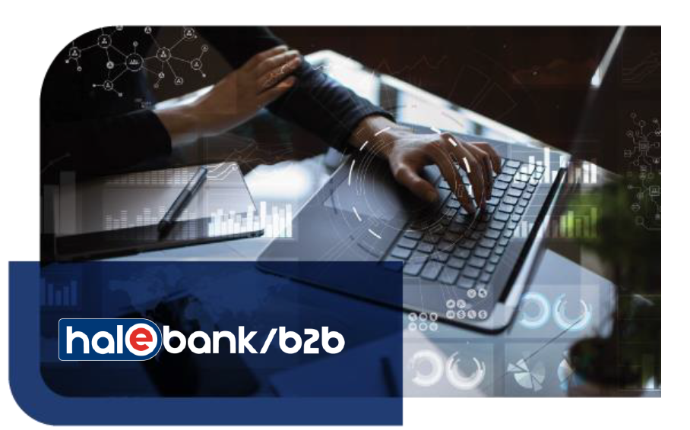
Naročilnica za Hal E-Bank
Če imate težave pri izpolnjevanju naročilnice, nas pokličite po telefonu na 01/200-33-69 ali pa nam pišite na helpdesk@halcom.si.

Izpolnite naročilnico
Naročnik: |  |  |  |  | Davčna številka:
Naslov:
Kontaktna oseba: |  |  |  |  | Tel.:
Elektronski naslov: |  |  |  |  | Tel.:
Kontaktna oseba (IT): |  |  |  |  | Tel.:
Elektronski naslov (IT): |  |  |  |  | Tel.:
Način izvedbe namestitve
Oddaljen dostop |  |  | Na lokaciji:
Pri podjetju HALCOM d.d naročamo naslednje storitve (označi):

 | Paket Hal E-bank Corporate¹
 | Namestitev Hal E-Bank/Corporate na strežnik
 | Namestitev večuporabniške različice na dodatnih klientih
 | Namestitev enouporabniške različice Hal E-Bank/Personal na računalnikih
 | Nadgradnja baze na obstoječem strežniku
 | Prenos baze Hal E-Bank/Corporate na nov strežnik
 | Prenos baze večuporabniške različice Hal E-Bank/Corporate v enouporabniško različico Hal E-Bank/Personal
 | Prenos baze enouporabniške različice Hal E-Bank/Personal na večuporabniško različico Hal E-Bank/Corporate
 | Priprava arhivske kopije enouporabniške različice Hal E-Bank/Personal (število)
 | Implementacija Hal E-Bank/Personal ali Corporate plačilnih transakcij v državi (usposabljanje 1 h)
 | Uvod v delo s Hal E-Bank/Plačilni promet za osebne ali poslovne subjekte v tujini (usposabljanje 2h)
 | Doplačilo za vsako dodatno uro po potrebi in želji stranke
 | Intervencija
 | Multimarket funkcionalnost
Storitev dodatne podpore² |  | Basic | Pro

1 Paket Hal E-bank vključuje Paket podpore Basic ter Halcom E-Bank Corporate – podatkovno bazo (IBM Db2 v12 ali novejša, omejena embedded uporaba) za prvo leto uporabe. Cena se obračuna proporcionalno glede na število mesecev do konca koledarskega leta. V vsakem naslednjem koledarskem letu se Paket podpore Basic in licenca za podatkovno bazo zaračunavata ločeno, skladno s postavkami, navedenimi v veljavnem Ceniku licenc Hal E-Bank in storitev Helpdesk.
Storitev Paket podpore basic se naroča za nedoločen čas. Po preteku prvega leta od namestitve rešitve se storitev dodatne podpore zaračunava v naprej, skladno z veljavnim cenikom.
Storitev dodatne podpore je mogoče odpovedati s pisnim obvestilom, posredovanim najpozneje do vključno sedem (7) dni pred zaključkom tekočega letnega obdobja uporabe storitve. Odpoved učinkuje z iztekom tega letnega obdobja.
Odpoved storitve dodatne podpore ne pomeni odpovedi licence za podatkovno bazo IBM Db2. Plačilo licence za bazo je obvezno ves čas uporabe rešitve z vgrajeno bazo in se zaračunava ločeno, ne glede na status storitve podpore.
Ob vsaki novi namestitvi podatkovne baze se namesti aktualna podprta podatkovna baza IBM Db2 kot vgrajena (embedded) komponenta rešitve. Uporaba podatkovne baze se zaračunava letno v skladu z veljavnim cenikom. Vsebina paketov podpore Basic in Pro je opredeljena v veljavnem Ceniku licenc Hal E-Bank in storitev Helpdesk.

Storitev bo dobavljena, po plačilu predračuna.

Datum naročila: |  | Odgovorna oseba naročnika:
Žig naročnika: |  | Podpis odgovorne osebe:

PRAVNO OBVESTILO
Halcom d.d. izvaja dela in storitve po tej naročilnici v skladu z veljavnimi Halcomovimi splošnimi pogoji za podporo in vzdrževanje. Naročnik je sam odgovoren, da pred nameščanjem programske opreme ali v primeru kakršnihkoli posegov na strežnikih ali delovnih postajah zagotovi ažurno varnostno kopijo podatkov in informacij.
Halcom v nobenem primeru ne odgovarja za kakršnokoli škodo zaradi izgube podatkov in informacij.
Podpisano in žigosano naročilnico pošljite:
- skenirano na e-naslov helpdesk@halcom.si,
- ali po pošti na naslov: Halcom d.d., Dunajska cesta 123, 1000 Ljubljana.

